MANUEL D’utilisation – SUIVI de projet

Goudal Virgil

Leyssenne Rémi

Sommaire

I – Inscription 2

II – Connexion 3

II.1 – Mot de passe oublier 4

III - Création d’un projet 5

IV – Afficher les projets 6

IV.2 – Afficher tous les projets 6

IV.2 – Afficher mes projets 7

V- Afficher un projet 7

VI- Modifier votre projet 9

VI.1 – Modifier dans suivi du projet 9

VI.2 – Modifier dans equipe 10

VI.3 – Modifier dans vie du projet 11

VI.4 – Modifier dans documents associés 12

VII – Supprimer des éléments de votre projet 13

VII.1 - Supprimer dans equipe 13

VII.2 – Supprimer dans vie du projet 14

VII.3 – supprimer dans documents associés 14

# I – Inscription

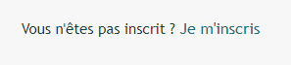Si c’est votre première fois sur l’application, vous allez devoir créer un compte.

Pour se faire vous devrez cliquez sur « Je m’inscris »

Une fois cela fait, vous arriverez sur la page pour s’inscrire.

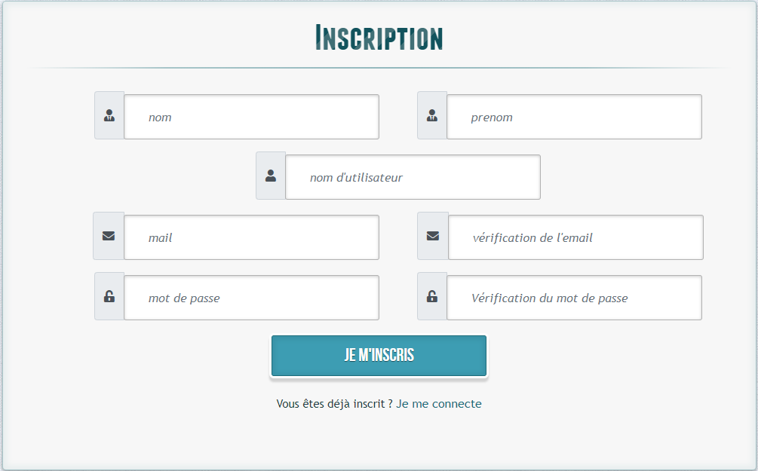

Vous allez devoir rentrez :

* Votre nom, prénom
* Un nom d’utilisateur
* Un mail
* Un mot de passe

# II – Connexion

Une fois inscrit vous allez être redirigé vers la page de connexion.

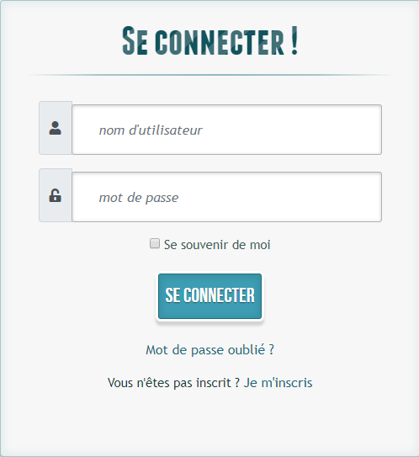

Vous allez devoir rentrer votre nom d’utilisateur et mot de passe que vous avez rentrez dans la page d’inscription au préalable.

« Se souvenir de moi » permet à l’utilisateur de ne pas se connecter à chaque fois qu’il va sur l’application.

« Mot de passe oublié » permet à l’utilisateur de changer son mot de passe.

## II.1 – Mot de passe oublier

Si jamais vous ne vous souvenez plus de votre mot de passe, la fonctionnalité mot de passe oublié permet de changer votre mot de passe.

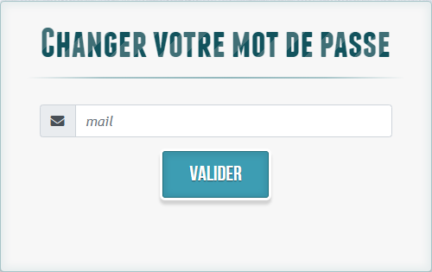

Pour cela, il vous suffira de rentrer votre adresse mail.

Un autre formulaire s’affichera.

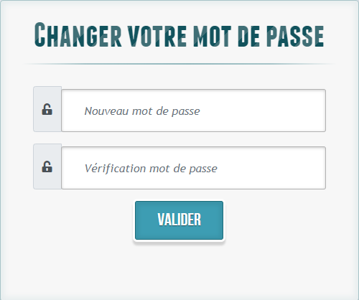

Vous n’aurez plus qu’à rentrer un nouveau mot de passe.

Puis vous serez redirigé vers la page de connexion.

# III - Création d’un projet

Pour créer un projet, il suffit de cliquer sur « ajouter un projet » dans la barre de navigation du site qui va vous rediriger vers la page de création.

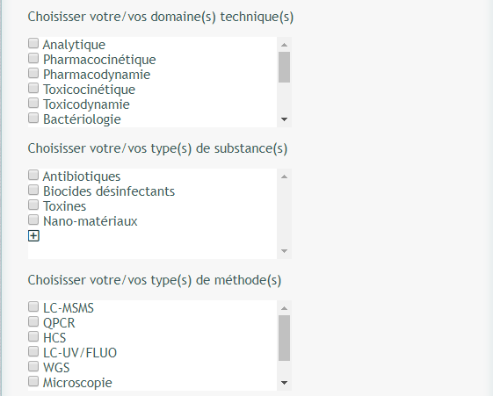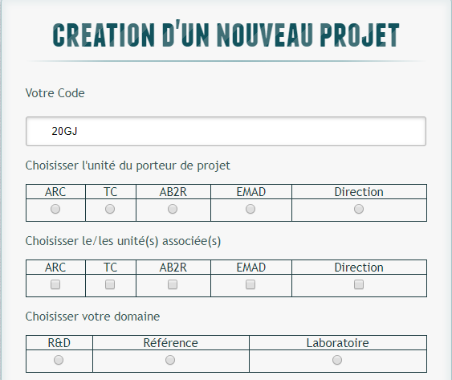Une nouvelle page va s’afficher et vous pourrez créer votre projet.

Pour les domaines techniques, types de substances et types de méthodes en fin de liste déroulante il y a un  qui permet au porteur du projet de rajouter un/ou plusieurs domaines techniques, types de substances ou types de méthodes.

Vous cochez le/les type(s) de méthode(s) de votre projet

Vous cochez le/les type(s) de substance(s) de votre projet

Vous cochez le/les domaine(s) technique(s) de votre projet

Votre code projet est générer automatiquement

Vous cochez le domaine de votre projet

Vous cochez ici le/les unité(s) associé(s) au projet

Vous cochez ici l’unité du porteur de projet

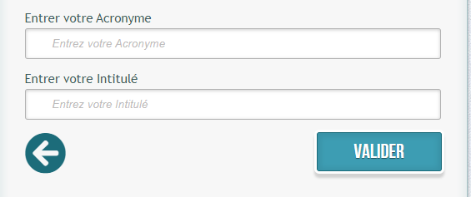

Vous devez entrer l’acronyme de votre projet

Vous devez entrer l’intitulé de votre projet

Enfin, il vous suffit plus qu’à appuyer sur valider et vous serez redirigé vers la page des projets.

# IV – Afficher les projets

## IV.2 – Afficher tous les projets

Vous accéder à tous les projets en vous connectant ou tout simplement en a cliquant sur « Accueil ».

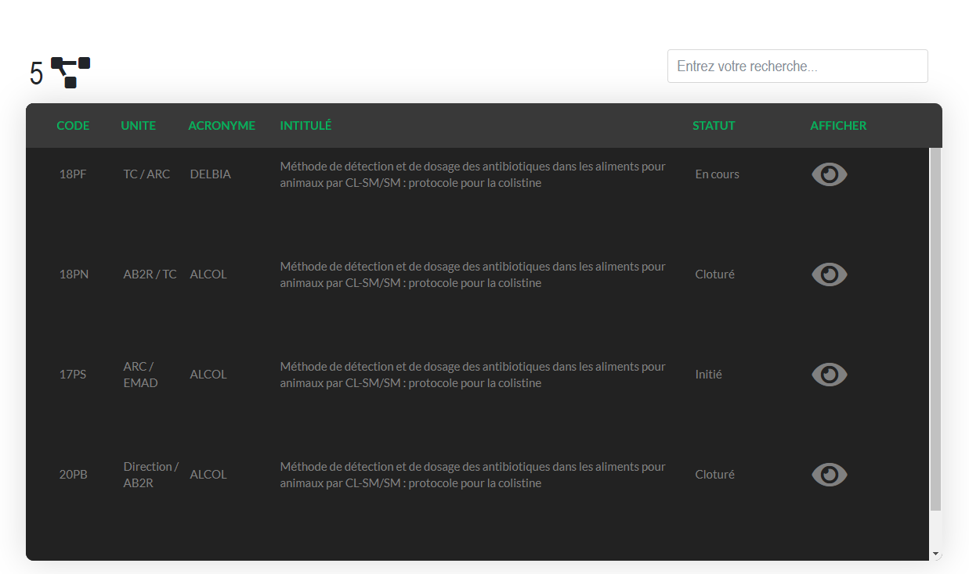

Sur cette page vous pouvez accéder à tous les projets. La barre de recherche fait une recherche instantanée sur le code, l’unité, l’acronyme et le statut du projet.

## IV.2 – Afficher mes projets

Pour afficher ses projets il vous suffit de cliquer dans la barre de navigation sur « Mes projets »

Il affichera tous les projets ou vous êtes soit porteur du projet, soit membres.

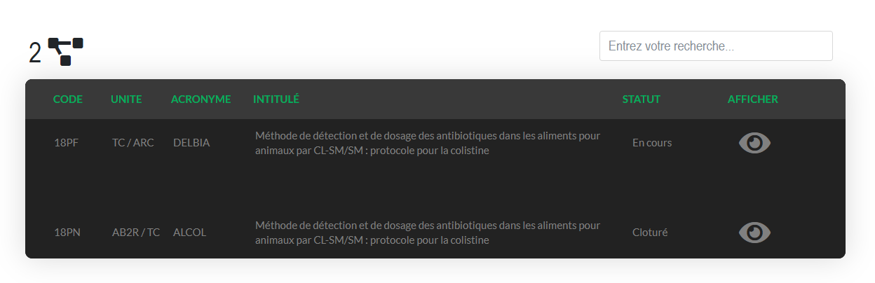

La barre de recherche fait une recherche instantanée sur le code, l’unité, l’acronyme et le statut du projet

# V- Afficher un projet

Lorsque vous avez créé votre projet, il s’affichera sur la page d’accueil, pour le consulter il vous suffit de cliquer sur Lorsque vous avez cliqué dessus, vous arrivez sur la page de consultation de projet.



Statut du dossier

Intitulé du projet

Code

Acronyme

Type de substance

Type de méthode

Domaine

Unité

Domaine technique

Statut du projet

Lorsque vous allez dans le bas de la page il y a 3 boutons :

*  Il permet de revenir à la page précédente.
*  Il permet d’afficher une page pour pouvoir supprimer des éléments de votre projet.
*  Il permet d’afficher une page pour pouvoir modifier des éléments de votre projet.

Seul le porteur de projet peut modifier le projet. Les membres pourront jusque voir.

Statut du dossier :

* S’affiche en « En attente » lorsqu’une demande a été faite.
* S’affiche en « Retenu » lorsque la demande a été accepté.
* S’affiche en « Non retenu » lorsque la case non retenue a été cochée.

Si votre projet est non retenu vous ne pourrez plus le supprimer ni modifier.

Statut du projet :

* S’affiche en « Initié » lors de la création d’un projet.
* S’affiche en « En cours » lorsque la date de début est renseignée.
* S’affiche en « Clôturé » lorsque la date de début et la date de fin sont renseignées.

Le reste de la page affiche les différentes données que vous allez remplir tout au long du projet.

# VI- Modifier votre projet

Pour pouvoir modifier votre projet, il suffit de cliquer sur le bouton  .

Vous pouvez naviguez entre les différentes parties du projet : Suivi de projet, Equipe, Vie du projet et Document associés

## VI.1 – Modifier dans suivi du projet

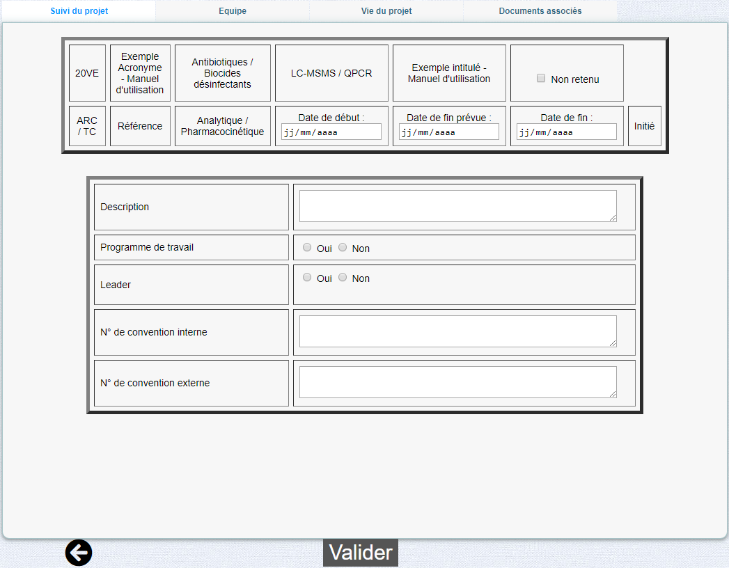

Dans l’entête vu précédemment vous pouvez ajouter une date de début, une date de fin prévu et une date de fin du projet

En dessous vous pouvez renseigner la description de votre projet, si c’est un programme de travail, si l’ANSES est le leader du projet, s’il ne l’est pas lorsque vous allez cocher « Non » un texte va s’afficher et il faudra alors préciser le nom du leader.

Si c’est un projet R&D vous pouvez remplir le budget demandé et le budget reçu lorsque vous aurez l’information ainsi que la source de financement interne et/ou externe, si elle est externe vous préciserez le nom du financeur.

Vous pouvez renseigner la source de financement Interne et/ou Externe.

Si elle est externe un texte s’affichera et vous préciserez le/les financeur(s).

Et enfin vous pourrez préciser les N° de convention s’il existe.

## VI.2 – Modifier dans équipe

Cette partie concerne les membres du projet.

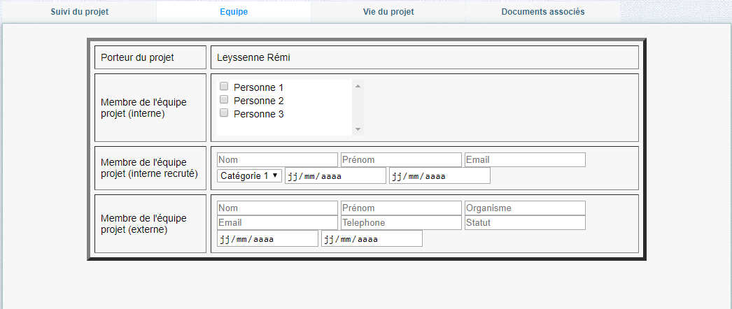

Les membres de l’équipe projet (interne) concerne les personnes du labo dans le projet, il vous suffit de cocher les personnes pour les ajouter.

Les membres de l’équipe projet (interne recruté) concerne les personnes qui sont recrutés pour le projet vous renseignerez le nom, prénom, l’email, la catégorie et la date de début et fin de sa participation dans le projet.

Les membres de l’équipe projet (externe) concerne les autres personnes qui ne sont ni interne ni interne recruté. Il faudra renseignez le nom, prénom l’email, le téléphone, le statut, la date de début et fin de sa participation dans le projet.

## VI.3 – Modifier dans vie du projet

La partie vie du projet concerne si oui ou non votre projet a été accepté.

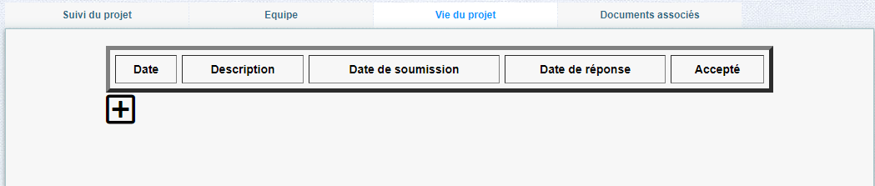

Pour ajouter une ligne il vous suffit de cliquer sur

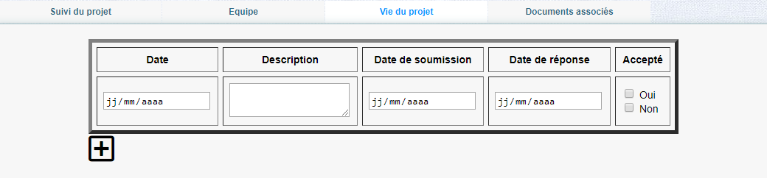

Vous renseignerez la date, la description et la date de soumission dans un premier temps.

Puis lorsque vous aurez votre réponse vous pourrez remplir la date de réponse et si oui ou non le projet a été accepté

## VI.4 – Modifier dans documents associés

Dans la partie documents associés, vous pourrez mettre vos lettres d’intentions, MIP et réponse.



Pour ajouter une ligne il vous suffit de cliquer sur

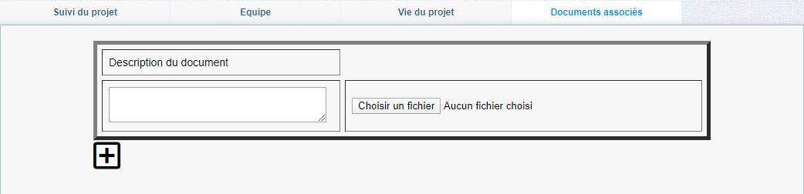

Vous renseignerez la description du document éviter les « apostrophe » cela crée un problème.

Et vous cliquerez sur « Choisir un fichier » puis vous irez le sélectionné.

Si jamais votre projet n’est pas retenu depuis un certain temps et que vous voulez l’abandonné au niveau de l’entête il y aura une case à cocher.

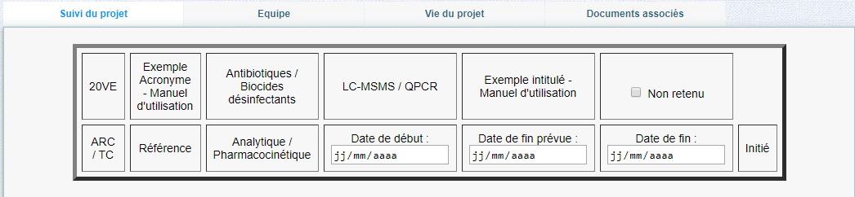



Enfin une fois que tout est rempli, il vous suffit juste de cliquer sur

Remarque : Vous n’êtes pas obligé de remplir tous les champs pour pouvoir modifier

# VII – Supprimer des éléments de votre projet

Pour supprimer des éléments de votre projet il vous suffit de cliquer sur sur la page d’affichage du projet.

Comme pour la modification vous pouvez naviguez entre les différentes parties du projet : Suivi de projet, Equipe, Vie du projet et Document associés.

Dans la partie suivie de projet il n’y aura rien à supprimer puisque c’est modifiable.

## VII.1 - Supprimer dans equipe

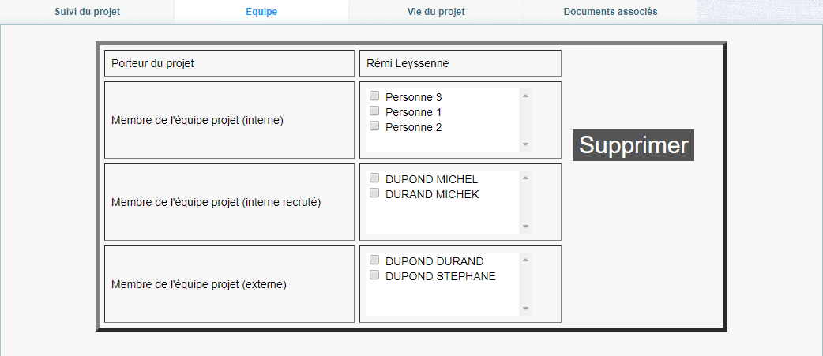

Pour supprimer une/des personne(s) d’un projet, il suffira de cocher toutes les personnes que vous voulez supprimer et ensuite de cliquer sur le bouton 

## VII.2 – Supprimer dans vie du projet

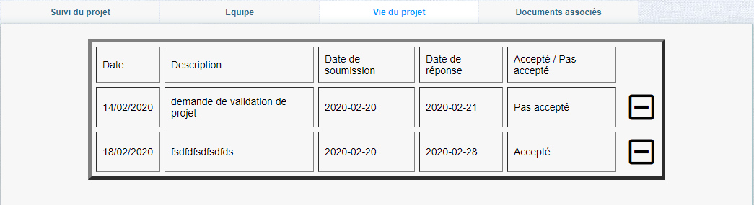

Pour supprimer une ligne il vous suffit de cliquer sur  pour supprimer la ligne en question.

## VII.3 – supprimer dans documents associés

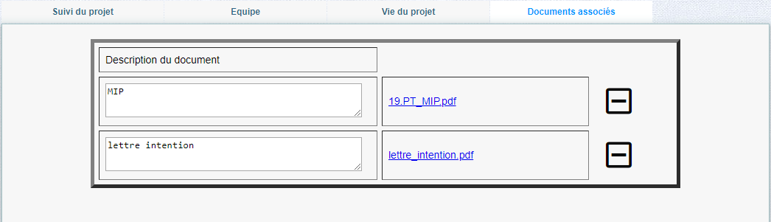

Comme pour la suppression d’une ligne dans vie du projet.

Pour supprimer une ligne il vous suffit de cliquer sur  pour supprimer la ligne en question.



Une fois toutes les suppressions effectuer vous pouvez appuyer sur